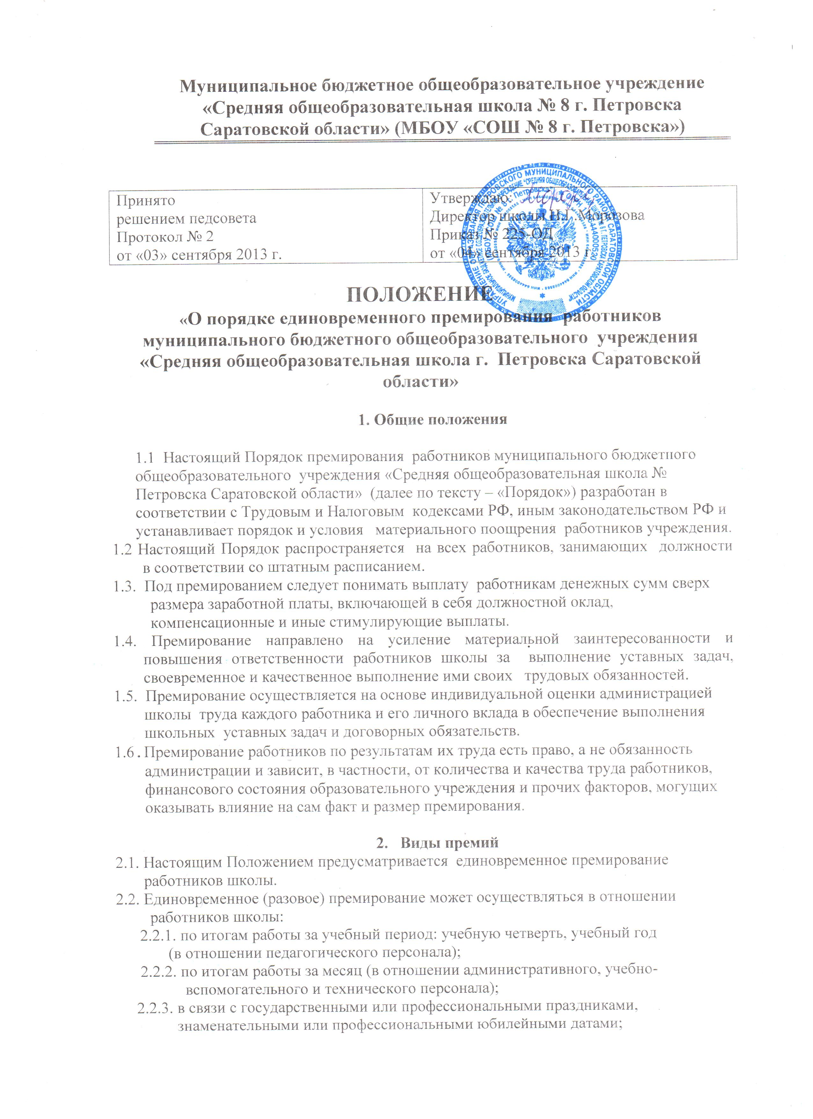
2.2.4. в случаях, предусмотренных пунктом 2.3. настоящего Положения.
2.3. Премии могут выплачиваться:
2.3.1. работникам административных и хозяйственных служб:
- за высокие достижения в труде,
- выполнение дополнительных работ,
- активное участие и большой вклад в реализацию школьных проектов,
- участие в подготовке и проведении конференций, выставок, семинаров и прочих мероприятий, связанных с реализацией уставной деятельности школы,
- качественное и оперативное выполнение других особо важных заданий и особо срочных работ, разовых поручений руководства,
- разработку и внедрение мероприятий, направленных на экономию материалов и финансовых средств,
- а также улучшение условий труда, техники безопасности и пожарной безопасности, по результатам проведенных государственными органами проверок, подготовку квартальной и годовой бухгалтерской отчетности и сдачу балансов;
2.3.2. заместителям директора – за привлечение дополнительных источников финансирования деятельности школы, организацию заключения договоров и получения грантов, организацию работ по реализации проектов, а так же непосредственное руководство проектами, личный вклад в реализацию научных и научно-исследовательских работ, подготовку научных трудов и иных печатных работ школы;
2.3.3. руководителю школы – на основании приказа начальника районного Управления образования.

3. Размер премий и основания для их начисления
3.1. Источниками финансирования расходов, связанных с премированием являются:
- фонд оплаты труда образовательного учреждения;
- доходы от предпринимательской и иной, приносящей доход деятельности.
3.2. Размер разовых премий определяется для каждого работника директором школы в твердой сумме или процентах от ставки заработной платы и не лимитируется.
3.3. Премии работникам выплачиваются:
3.3.1. В связи с юбилейными датами (50, 55, 60, 65, 70 лет) со дня рождения, свадьбой, рождением ребенка - не более одного должностного оклада;
3.3.2. Прочие поощрения - не более одного должностного оклада.

4. Порядок утверждения, начисления и выплаты премий
4.1. Решение о премировании работников принимается на Управляющем совете школы, оформляется приказом руководителя учреждения, в котором указывается размер премии.
4.2. Основанием издания приказа о единовременном премировании работников является мотивированная докладная записка руководителя подразделения.
4.4. Премии к юбилеям со дня рождения, в связи с уходом на пенсию выплачиваются работникам в зависимости от их трудового вклада.
4.5. Выплата премии осуществляется в день выдачи заработной платы за истекший месяц или учебный период.
4.6. В случае неудовлетворительной работы отдельных работников, невыполнения ими должностных обязанностей, совершения нарушений, перечисленных в настоящем Положении, трудовом договоре, иных локальных нормативных актах или законодательства РФ, руководитель структурного подразделения школы представляет директору школы служебную записку о допущенном нарушении с предложениями о лишении работника премии.
4.7. Выплата премий не производится в случаях:
- невыполнение или ненадлежащее выполнение должностных обязанностей, предусмотренных трудовым договором или должностными инструкциями;
- невыполнение технологических инструкций, Положений, регламентов, требований по охране труда и техники безопасности;
- нарушение установленных администрацией требований оформления документации и результатов работ;
- нарушение сроков выполнения или сдачи работ, установленных приказами и распоряжениями администрации или договорными обязательствами;
- нарушение трудовой и производственной дисциплины, Правил внутреннего трудового распорядка, иных локальных нормативных актов;
- невыполнение приказов, указаний и поручений непосредственного руководства, либо администрации школы;
- наличие претензий, рекламаций, жалоб;
- не обеспечение сохранности имущества и товарно-материальных ценностей,
- упущения и искажения отчетности;
- совершения иных нарушений, установленных трудовым законодательством, в качестве основания для наложения дисциплинарного взыскания и увольнения.
4.8. Лишение премии производится за расчетный период, в котором имело место нарушение.
5. Заключительные положения
5.1. Премии, предусмотренные настоящим Положением, учитываются в составе средней заработной платы для исчисления пенсий, отпусков, пособий по временной нетрудоспособности и т.д.
5.2. В соответствии со статьей 255 Налогового кодекса РФ расходы по выплате премий, предусмотренных настоящим положением, относятся к расходам на оплату труда.

